**«Задания по формированию функциональной грамотности учеников начальной школы».**

Информационное общество предъявляет к человеку требования, определяющие его успешность в разных сферах жизни. Одно из них ― быть грамотным.

Сметанникова Н.Н. в книге «Чтение и грамотность в современном мире» пишет:

*«Грамотность ― базовая учебная компетенция, позволяющая человеку непрерывно учиться и осваивать новое, получать доступ к богатствам мировой и национальной культуры и тем самым расширять свой внутренний мир.****Грамотность определяет способность и готовность человека к активному усвоению знаний и их применению в каждодневной жизни»***

В последнее время понятие «функциональная грамотность» приобрело значительную актуальность и новое содержание в связи с разработкой проблемы развития функциональной грамотности.

Таким образом, развитие функциональной грамотности в начальном образовании является актуальной задачей педагога  в настоящее время.

Изменения в мире задали новые параметры обучения и воспитания, потребовали кардинального пересмотра целей, результатов образования, традиционных методов преподавания, систем оценки достигнутых результатов.

**Идея:**

предложить учащимся такие универсальные задания, которые будут способствовать развитию умений на практике использовать свои знания для решения повседневных личностных, бытовых и социальных задач (проблем).

Данный комплект содержит 3 кейса, которые можно использовать на уроках в начальной школе. Все задания подобраны соответственно учебной программе и возрасту обучающихся, способствуют развитию функциональной грамотности младших школьников.

**Цели:**

-формировать у обучающихся естественно-научные знания;

-развивать умения, связанные с применением математических знаний;

-формировать умение анализировать и интерпретировать данные, делать соответствующие выводы.

-формировать навыки читательской грамотности на основе умений осмысливать содержание текста

-развивать умение выявлять причинно-следственные связи, находить связь между прочитанным и реальностью

**Кейс №1 Естественно-научная грамотность**

**Тема урока «Казахстан и его образ в мире» (4 класс)**

**Методическая проблема:**

Формирование у обучающихся младшего школьного возраста умений использовать научные методы познания окружающей действительности, применять имеющиеся знания в повседневной жизни.

**Цель:**

Формирование естественно-научных знаний и соответствующих умений:

Распознавать, использовать и создавать национальные бренды.

Объяснять необходимость этих знаний для каждого члена общества.

Анализировать и интерпретировать полученные данные и делать выводы.

**Способы решения:**

Данный кейс предлагается использовать на уроке «Познание мира» в ходе изучения темы «Казахстан и его образ в мире» в четвертом классе.

Для эффективного выполнения заданий данного кейса учителю сначала необходимо провести работу по актуализации знаний уже имеющихся у обучающих по данной теме.

**Методы и приемы:**

***Беседа (подготовка обучающихся к решению практических заданий)***

*Вопрос 1:* Приходилось ли вам слышать слово «бренд»? (да/нет)

*Вопрос 2:* Как вы думаете, что означает это слово? (предположения детей)

*Вопрос 3:* Каким другим словом можно заменить слово «бренд»? (марка, товарный знак, фирма )

*Вопрос 4:* Какие бренды вам известны? Какие товары они производят?

*Вопрос 5:* Что такое импорт/экспорт? ( предположения детей на основе предыдущей беседы)

*Вопрос 6:* Как вы думаете, чем отличаются товары отечественных брендов от товаров, изготовленных зарубежными производителями? (невысокая стоимость, высокое качество сырья для производства, высокое качество товара и др. )

***Практическая работа***

Организация деятельности обучающихся по проведению исследования товаров, имеющихся на прилавках местных магазинов.

Задание№1 В магазинах своего населенного пункта найти 3-4 аналогичных товара отечественного и импортного производства. Уточните, какой из товаров пользуется большим спросом.

|  |  |  |  |  |
| --- | --- | --- | --- | --- |
| Вид товара | Отечественный  бренд | Цена,тг | Зарубежный  бренд | Цена,тг |
| Натуральный сок | *«ДаДа»* | *600* | *«Добрый»* | *645* |
| мороженное | *«Ленгерское»* | *295* | *«Инмарко»* | *310* |
| колбаса | *«Розумович»* | *1020* | *«Папа может»* | *1910* |
| шоколад | *«Баян Сулу»* | *2120* | *«Славянка»* | *2810* |

- Как вы считаете, для чего нужно знать производителя товаров?

- Сделайте вывод из полученной информации.

*Задание №2*

На церемонии празднования 550-летия Казахского ханства первый Президент Казахстана Нурсултан Назарбаев сказал:

*«Мы зажгли новый маяк в нашей истории, поэтому сегодня и навсегда наш Казахстан – это « Ұлы Дала елі». Это Страна Великой степи, колыбель и дом всей многонациональной Родины. Именно такое народное имя нашей Отчизны отражает настоящее, прошлое и будущее нашей Родины».*

Работая в группах, создайте национальный бренд Казахстана, отражающий важную суть этих слов.

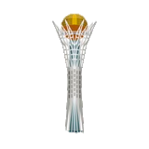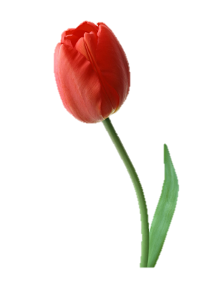 «Визитные карточки» Казахстана (официальные/неофициальные символы):



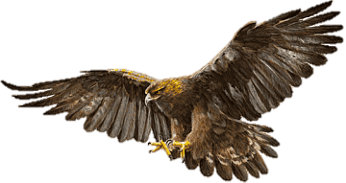

**Ожидаемые результаты:**

Формулировать выводы на основе имеющихся знаний

Анализировать и интерпретировать полученные данные, делать выводы на основе собранных данных.

Применять соответствующие естественно-научные знания для решения практических задач

Фиксировать результаты изучения товаров разных торговых брендов.

**Кейс №2 Математическая грамотность**

**Тема урока «Площадь комбинированных фигур» (4 класс)**

**Методическая проблема:**

Формирование умений, связанных с применением математических знаний при необходимости бытовых вычислений, умений анализировать и интерпретировать данные, делать соответствующие выводы и обосновывать выбор собственными расчетами.

**Цель:**

-формирование элементов математических умений,

-применение научных знаний в решении нестандартных задач

-применение полученных знаний на практике, в повседневной жизни

**Способы решения:**

Данный кейс возможно использовать на уроках математики в четвертом классе в ходе изучения темы «Площадь комбинированных фигур».

Учащимся предлагается изучить статьи в газетах:

«Костанайская область – это северный регион, поэтому вопросы газификации очень актуальны для нас. Природный газ – благо цивилизации и обеспечение централизованным газоснабжением – это наш основной приоритет, который отражается на качестве жизни населения, - отметил первый заместитель акима области». (<https://kstnews.kz/news/commune/item-71721>)

«На сегодня уровень газификации Костанайской области составляет 58,3% – 485 тысяч человек имеют доступ к природному газу. В результате реализации проектов в 2024 году дополнительно доступ к природному газу получат порядка 10,5 тысяч человек». ( https://el.kz/ru/k-2026-godu-v-kostanayskoy-oblasti-ozhidaetsya-defitsit-gaza-esli-segodnya-ne-nayti-obyomy_64488/)

- Как вы думаете, с какими трудностями могут столкнуться жители населенных пунктов, в которых предусмотрена газификация? (В связи с этим обстоятельством появляется необходимость замены печного отопления на современные газовые котлы).

Задание №1 Вычислить отапливаемую **площадь** квартиры по ее плану для определения типа газового котла и приблизительной его цены.

План 3-комнатной квартиры:

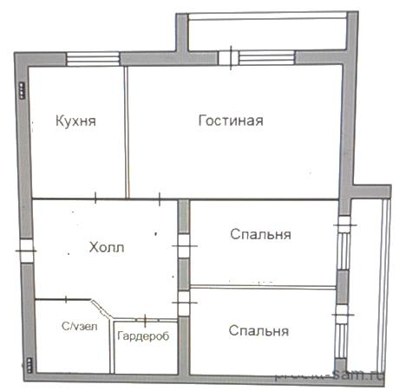

**120сммсм**

**750см**

**450см**

**680см**

**500см**

Задание №2 Используя интернет-источники найдите информацию о продаже газовых котов в нашем регионе (заполнить таблицу)

|  |  |  |
| --- | --- | --- |
| **Фирма (марка)** | **Максимальная площадь обогрева (кв.м.)** | **Цена, тг** |
| **Кебер** | **160** | **164000** |
| **КОВ Сигнал** | **160** | **110300** |
| **Келет** | **160** | **150600** |
| **Луч** | **160** | **111800** |

Задание №3

Семья пенсионеров Аскаровых получают пенсию в размере 198800тг .

Расходы семьи Аскаровых в месяц:

Питание -50000тг

Коммунальные услуги-17500тг

Лекарства -15000тг

Непредвиденные расходы-20000тг

Рассчитайте какой газовый котел может приобрести семья Аскаровых, могут ли они приобрести его с пенсии за один месяц, либо им нужно собрать необходимую сумму за несколько месяцев( за сколько месяцев? какую сумму нужно откладывать)

**Ожидаемый результат:**

Содержание кейса демонстрирует пример организации работы на уроке в рамках изучаемых тем, соответствующих учебной программе.

В ходе работы с материалами кейса предложена работа по актуализации имеющихся знаний и применению их в решении практико-ориентированных заданиях.

Находить информацию, необходимую для решения учебных и практико-ориентированных задач.

Производить математические расчеты

**Кейс №3 Читательская грамотность**

**Тема: «Правила личной гигиены»**

**Методическая проблема:**

Как сочетать процесс обучения чтению и формирование читательской компетентности

**Цель:**

Формирование навыков читательской грамотности на основе умений осмысливать содержание текста, выявлять причинно-следственные связи, находить связь между прочитанным и реальностью.

**Способы решения:**

Данный кейс возможно использовать на уроках «Обучение грамоте» В первом классе в ходе изучения темы «Правила личной гигиены».

**Дотекстовый этап:**

-Прочитай заголовок текста. Как вы думаете, о чем будет этот рассказ?

**Текстовый этап.** Прочитай текст.

Зубы надо беречь.

Маленькая Айдана каждый день чистит зубы. Однажды она спросила у своего брата:

- Аслан, а ты зубы чистишь?

-Некогда, - говорит Аслан.

На следующий день у Аслана разболелись зубы. Он пошел к врачу. Врач сказал:

-Не будешь чистить зубы – другие зубы заболят.

Теперь Аслан каждый день чистит зубы

**Послетекстовый этап.**

*Задание 1.*Для выявления уровня понимания содержания текста просим обучающихся подготовить вопросы (Кто? Что сделал? Что случилось? Что сказал? )

*Задание 2.*Определи тему текста (отметь **˅** )

Непослушный мальчик

Зубы надо беречь

Заботливая сестра

*Задание 3*

Восстановите правильную последовательность частей текста:

У Аслана разболелись зубы.

Маленькая Айдана каждый день чистит зубы.

Теперь Аслан каждый день чистит зубы.

***Задание 4***

Применение информации из текста для решения (предупреждения) проблем со здоровьем зубов. Составьте памятку **по уходу за зубами и полостью рта** (отметьте верные утверждения **˅** )

Зубы надо чистить каждый день.

Мойте руки после контакта с животными.

Чистка языка и десен.

Умываться утром и вечером.

Выбрать правильную зубную щетку

**Ожидаемые результаты:**

Понимание прочитанного текста

Умение определять тему текста

Формулирование вопросов по содержанию текста и ответов на них.

Восстановление последовательности частей текста .

Выполнение заданий кейса способствуют овладению учащимися универсальными учебными познавательными навыками действий.

**Список используемых материалов, литературы, интернет-ресурсов:**

1. Государственная программа развития образования и науки Республики Казахстан на 2020 - 2025 годы. http://adilet.zan.kz/rus/docs/P1900000988

2. Государственный общеобразовательный стандарт начального образовании РК № 399 от 16. 09.2022 с.26

3. <https://kstnews.kz/news/commune/item-71721>

4. <https://el.kz/ru/k-2026-godu-v-kostanayskoy-oblasti-ozhidaetsya-defitsit-gaza-esli-segodnya-ne-nayti-obyomy_64488/>

5. http://www.mcbs.ru/files/File/smetannikova.pdf

6 <https://gazovikm.kz/p107648339-kotel-otopitelnyj-vodogrejnyj.html>.